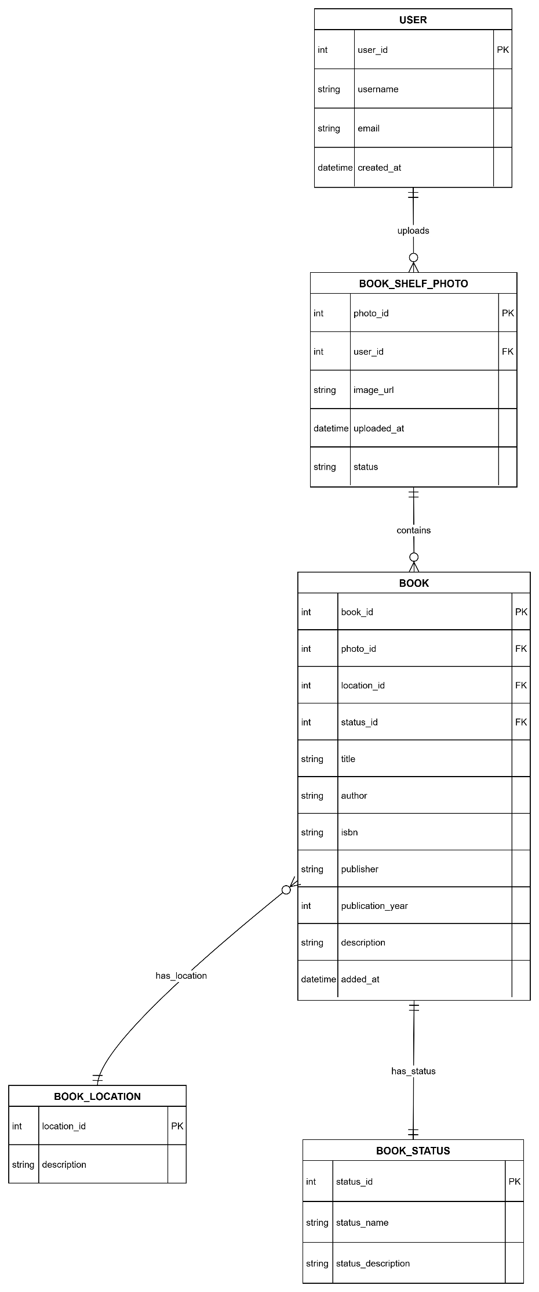

В качестве СУБД выбрала PostgreSQL по следующим причинам:

1. Бесплатность и открытый исходный код (Open Source).

Для студента это ключевой фактор. Не нужно покупать лицензию или искать способы обойти пробную версию. Можно установить его на свой компьютер, развернуть на виртуальной машине или использовать в облаке без каких-либо затрат.

1. Соответствие стандартам SQL и богатый функционал.

"Правильный" SQL. PostgreSQL очень строго следует стандарту SQL, а его диалект считается одним из самых чистых и мощных. Навыки, полученные при работе с ним, легко переносятся на другие системы.

Богатство возможностей: Поддержка сложных JOIN, оконных функций, общих табличных выражений (CTE), рекурсивных запросов — всё это позволит решать нетривиальные задачи в курсовой и выглядеть профессионально.

1. Поддержка продвинутых типов данных.

Это ваше главное преимущество для сложных проектов. Помимо стандартных типов (INTEGER, VARCHAR), PostgreSQL предлагает:

Массивы (Arrays): Хранить списки значений в одной ячейке.

JSON и JSONB: Идеально для хранения полуструктурированных данных. JSONB — это бинарный формат, который позволяет индексировать и очень быстро искать данные внутри JSON-документов. Это гибрид реляционной и NoSQL моделей.

Геопространственные данные (PostGIS): Если ваша курсовая связана с картами, геоданными или маршрутами, установите расширение PostGIS, и вы получите одну из лучших в мире гео-СУБД.

Hstore: Пара "ключ-значение" прямо внутри таблицы.

1. Надёжность и целостность данных (ACID).

PostgreSQL строго следует принципам ACID (Атомарность, Согласованность, Изолированность, Долговечность). Это означает, что транзакции будут выполняться корректно, а данные не "потеряются" и не придут в противоречивое состояние.